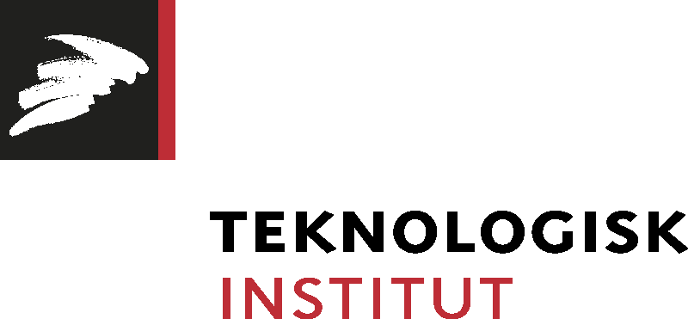

Pressemeddelelse, 16. maj 2017

Danske virksomheder forsømmer smarte teknologier

Der er stadig et stort potentiale for danske virksomheder i Industri 4.0 – brugen af smart teknologi i produkter og i produktion - viser ny undersøgelse fra Teknologisk Institut.

Mange danske virksomheder holder sig tilbage fra at udnytte de muligheder, som kombinationen af digitalisering, sensorer, netværk mv. giver dem. Det viser en undersøgelse fra Teknologisk Institut, hvor 455 danske fremstillingsvirksomheder er blevet spurgt om deres brug af smarte teknologier. Undersøgelsen viser, at halvdelen af de spurgte danske fremstillingsvirksomheder slet ikke er i gang med smarte teknologier.

- Virksomhederne anfører ofte pris og viden som barrierer. Viden og kvalificerede medarbejdere kan være en mangelvare. Men mange af teknologierne bliver hele tiden lettere at betjene, så her er det vigtigt ikke at sove i timen. Ifølge analyser fra World Economic Forum har vi i Danmark oven i købet en arbejdsstyrke i verdensklasse, som er parate til de nye teknologier. Det giver danske virksomheder en stor uudnyttet fordel, siger centerchef Stig Yding Sørensen, Analyse & Erhvervsfremme, Teknologisk Institut.

Det er de store og internationalt funderede virksomheder, der ifølge undersøgelsen er i front: 77 procent af fremstillingsvirksomhederne med mere end 100 ansatte anvender smarte eller digitale teknologier. Her kan man tydeligt få øje på fordelene ved at investere i smarte teknologier: De effektiviserer fremstillingsprocessen, kan tilbyde et bedre produkt til kunden og giver viden og data til produktudviklingen. Til sammenligning er det kun 49 procent af virksomheder med 35-49 ansatte, som bruger teknologierne.

- De kender ikke mulighederne eller ved ikke helt, hvor de skal starte. Vores råd er her, at man begynder med små skridt. De fleste har data i produktionen, som bare venter på at blive udnyttet – til at øge kvaliteten, øge produktiviteten og dermed sikre virksomhedens fremtidige eksistensgrundlag. Vores erfaringer viser, at fx den første robot sjældent er den sidste. Den første åbner for innovationen hos den række af de medarbejdere, der kommer til at arbejde med den nye teknologi og virker ofte som inspiration til den næste, siger centerchef Kurt Nielsen, Robotteknologi, Teknologisk Institut.

Yderligere oplysninger: Centerchef Stig Yding Sørensen, Analyse og Erhvervsfremme, Teknologisk Institut, mobil 7220 2704, mail: stys@teknologisk.dk og centerchef Kurt Nielsen, Robotteknologi, Teknologisk Institut, mobil 7220 2211, mail: kuni@teknologisk.dk

Læs undersøgelsen Er dansk fremstillingsindustri smart nok her: (link)
Læs om Teknologisk Instituts Industri 4.0 kampagne og tag en virksomhedstest her: www.teknologisk.dk/fremtid

